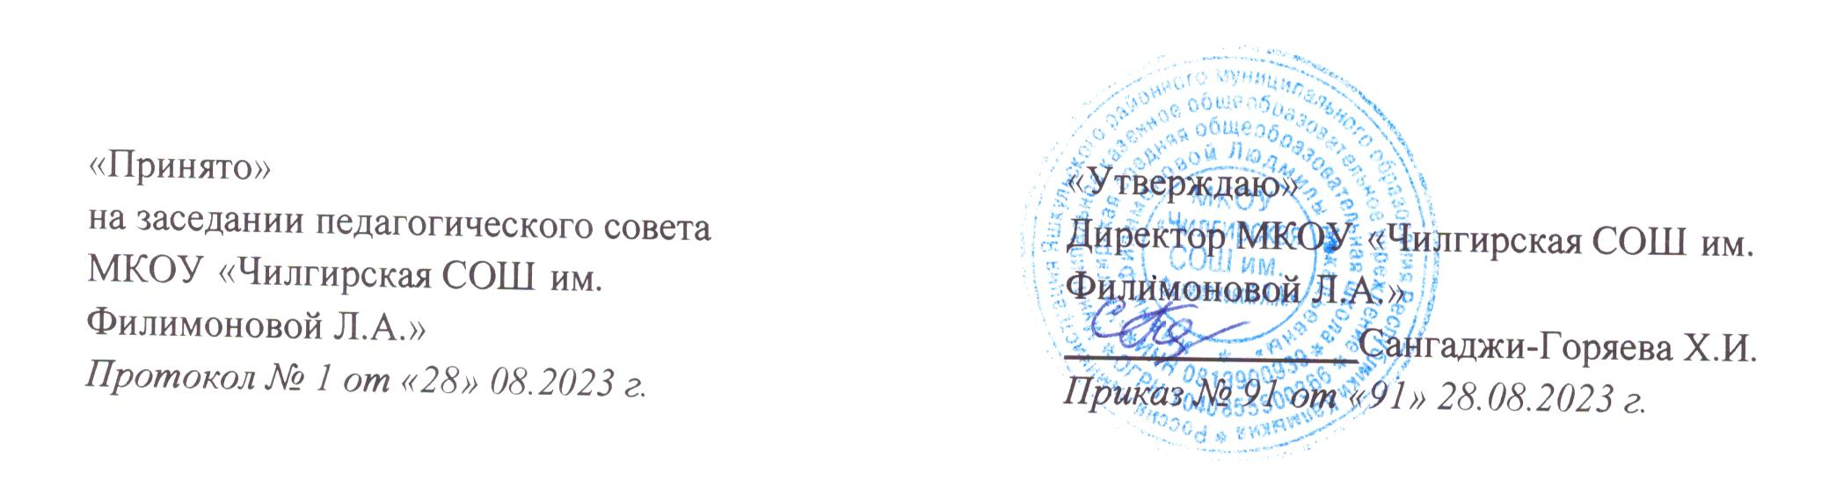

**54. Положение об информационной открытости**

**в Муниципальном казенном общеобразовательном учреждении «Чилгирская средняя общеобразовательная школа имени Филимоновой Людмилы Аркадьевны»**

**1. Общие положения**

1.1. Настоящее Положение разработано в соответствии с п. 21 ч. 3 ст. 28, ст. 29 Федерального закона от 29 декабря 2012 г. № 273-ФЗ «Об образовании в Российской Федерации», приказом Федеральной службы по надзору в сфере образования и науки от 14.08.2020 № 831 «Об утверждении требований к структуре официального сайта образовательной организации в информационно-телекоммуникационной сети Интернет и формату предоставления информации», Федеральным законом от 27.07.2006 № 152-ФЗ «О персональных данных»; локальными актами МКОУ «Чилгирская СОШ им. Филимоновой Л.А.»

1.2. Положение является локальным нормативным актом МКОУ «Чилгирская СОШ им. Филимоновой Л.А.», определяющим перечень раскрываемой образовательной организацией информации, способы и сроки обеспечения открытости и доступности информации, меру ответственности образовательной организации за предоставленную информацию.

**2. Перечень обязательных к раскрытию сведений о деятельности**

**МКОУ «Чилгирская СОШ им. Филимоновой Л.А.»**

2.1. Сведения о дате создания образовательной организации, ее учредителях, представительствах и филиалах, месте нахождения, режиме, графике работы, контактных телефонах, адресах электронной почты.

2.2. Сведения о структуре и органах управления образовательной организации с указанием фамилий, имен, отчеств руководителей подразделений, местах нахождения структурных подразделений, адресах электронной почты, контактных телефонах.

2.3. Сведения о реализуемых образовательных программах с указанием учебных предметов, курсов, дисциплин (модулей), практики, предусмотренной соответствующей образовательной программой, а также форм и нормативных актов их реализации.

2.3.1. Сведения о каждой из реализуемых образовательных программ, включают: указание языка, на котором ведется обучение, аннотацию к программе, учебный план и график ее реализации, методические и иные документы, разработанные образовательной организацией.

2.3.2. Сведения о численности обучающихся по реализуемым образовательным программам за счет бюджетных ассигнований федерального бюджета Российской Федерации, местных бюджетов и по договорам об образовании за счет средств физических и (или) юридических лиц.

2.3.3. Сведения о количестве вакантных мест для приема (перевода) обучающихся по каждой реализуемой образовательной программе за счет бюджетных ассигнований федерального бюджета; за счет бюджетных ассигнований бюджетов субъектов Российской Федерации; за счет бюджетных ассигнований местных бюджетов; за счет средств физических и (или) юридических лиц.

2.3.4. Сведения о трудоустройстве выпускников с указанием численности трудоустроенных выпускников от общей численности учеников в прошедшем учебном году для каждой реализуемой образовательной программы, по которой состоялся выпуск.

2.4. Сведения о применяемых федеральных государственных образовательных стандартах и федеральных государственных требованиях к ним.

2.5. Сведения о руководителе образовательной организации, его заместителях, руководителях филиалов образовательной организации с указанием фамилии, имени, отчества, занимаемой должности, контактных телефонах, адресах электронной почты.

2.6. Сведения о персональном составе педагогических работников с указанием фамилии, имени, отчества, занимаемой должности, уровня образования, квалификации, ученой степени (при наличии), ученого звания (при наличии), профессиональной переподготовки (при наличии), общего стажа работы, стажа работы по специальности, преподаваемым учебным предметам, курсам, дисциплинам (модулям).

2.7. Сведения о местах осуществления образовательной деятельности, информация о которых не включена в соответствующую запись в реестре лицензий на осуществление образовательной деятельности (местах прохождения практики осуществления образовательной деятельности по дополнительным образовательным программам с указанием их адресов).

2.8. Сведения о материально-техническом обеспечении образовательной деятельности.

2.8.1. Сведения об оборудованных учебных кабинетах, объектах для проведения практических занятий, о библиотеке, об объектах спорта и иных имеющихся объектах.

2.8.2. Сведения о доступе к информационным системам и информационно-телекоммуникационным сетям, информационным (в том числе электронным) образовательным ресурсам.

2.8.3. Сведения о наличии специальных условий для обучения лиц с ограниченными возможностями здоровья: беспрепятственного доступа в здание образовательной организации, доступа к информационным системам и информационно-телекоммуникационным сетям, информационным (в том числе электронным) образовательным ресурсам; о наличии специально оборудованных кабинетов и иных помещений, о наличии специальных технических средств индивидуального и коллективного пользования.

2.9. Сведения об организации питания обучающихся, включающие: перечни юридических лиц и индивидуальных предпринимателей, оказывающих услуги по организации питания; перечни юридических лиц и индивидуальных предпринимателей, поставляющих (реализующих) пищевые продукты и продовольственное сырье; меню ежедневного горячего питания; диетическое меню (при наличии); формы обратной связи для родителей обучающихся.

2.10. Сведения о порядке оказания платных образовательных услуг.

2.11. Сведения об объеме образовательной деятельности, финансовое обеспечение которой осуществляется за счет бюджетных ассигнований федерального бюджета, за счет бюджетов субъектов Российской Федерации, за счет местных бюджетов, по договорам об оказании платных образовательных услуг.

2.12. Сведения о поступлении и расходах финансовых и материальных средств по итогам финансового года.

2.13. Сведения о финансово-хозяйственной деятельности образовательной организации (с приложением плана финансово-хозяйственной деятельности, утвержденного в установленном законодательством Российской Федерации порядке, или бюджетной сметы образовательной организации).

2.14. Сведения о заключенных и планируемых к заключению договорах с иностранными и (или) международными организациями по вопросам образования и науки.

2.15. Сведения о предписаниях органов, осуществляющих государственный контроль (надзор) в сфере образования, отчетах об исполнении таких предписаний.

**3. Способы и сроки обеспечения открытости и доступности информации**

3.1. Сведения об образовательной организации размещаются на официальном сайте МКОУ «Чилгирская СОШ им. Филимоновой Л.А.» в информационно-телекоммуникационной сети "Интернет" в соответствии с требованиями к структуре и формату представления информации, а также на информационных стендах организации.

3.2. Сведения о деятельности МКОУ «Чилгирская СОШ им. Филимоновой Л.А.» размещены в разделах сайта

3.3. Информация, размещенная на сайте, является публичной и бесплатной.

3.4. Образовательная организация обновляет сведения не позднее 10 рабочих дней со дня их создания, получения или внесения в них соответствующих изменений.

**4. Ответственность образовательной организации за представленные сведения**

4.1. Образовательная организация осуществляет раскрытие информации (в том числе о персональных данных) в соответствии с требованиями законодательства Российской Федерации.

4.2. Образовательная организация обеспечивает обработку и хранение информации о своих работниках, а также иных субъектах способами, обеспечивающими максимальную защищенность такой информации от неправомерного использования в соответствии с требованиями федерального закона от 27.07.2006 № 152-ФЗ «О персональных данных».

4.3. Ответственность за достоверность открытой информации возлагается на директора МКОУ «Чилгирская СОШ им.Филимоновой Л.А.»

**5. Заключительные положения**

5.1. Настоящее Положение принимается на Педагогическом совете МКОУ «Чилгирская СОШ им. Филимоновой Л.А.», согласовывается с советами обучающихся, родителей (законных представителей), представительных органов обучающихсяи утверждается (либо вводится в действие) приказом директора образовательной организации.

5.2. Положение принимается на неопределенный срок. Изменения и дополнения к Положению принимаются в установленном порядке (см. п. 5.1.).

5.3. После принятия Положения в новой редакции предыдущая редакция автоматически утрачивает силу.